Тазиев С.Ф.
(лаборатория этнокультурного образования
ЕИ КФУ, г. Елабуга)
ДУХОВНО-НРАВСТВЕННОЕ ВОСПИТАНИЕ УЧАЩИХСЯ В ПОЛИКУЛЬТУРНОЙ СРЕДЕ КАК НАУЧНО-ПЕДАГОГИЧЕСКАЯ ПРОБЛЕМА

В настоящее время духовно-нравственное воспитание в общеобразовательной школе приобрело особую значимость.
Россия послереволюционного периода основную нравственную задачу видела в воспитании у подрастающего поколения патриотизма, преданности идеям социалистической Родины. И весь учебно-воспитательный процесс в школе соответствовал этому направлению. Но именно в это время ушло из нашего обихода слова «духовное», «духовность».
Отсутствие духовного развития, как мы сейчас видим, привело к нравственному опустошению. Исчезли слова: добро - как источник радости, мир и согласие в душе, покаяние – отречение от зла; милосердие как милость в сердце; благодать, которая вызвана добрыми делами и любовью к близким, и таких слов можно перечислять множество.
Об актуальности духовно- нравственного воспитания в школе свидетельствуют многие кризисные явления современной жизни:
1. Утрата жизненной силы, силы духа людей. В каждом россиянине живут ощущения неопределенности, страха, ожидание грядущей катастрофы.
2. Незнание национальной идеи, объединяющих страну и нации ценностей.
3. Игнорирование религиозных моделей образования (Религия в принципе лежала в основе возникновения всех наук).
4. Безжалостное изуродование, беспощадное исковеркание русского (татарского, марийского …) языка и фольклора.
5. Внешнее благополучие межэтнических коммуникаций. Неуважительное отношение части школьников нерусской национальности, обучающихся в русских школах, к своему родному языку, народным обычаям.
6. Ориентир на заграничные ценности.
7. Утраченные, формальные связи родителей с педагогами. Следствие - семья перестала выполнять свою социализирующую функцию.
8. Отсутствие критического осмысления информации СМИ и интернета, превратившихся в средства получения только прибыли.
9. Ухудшение физического и психического здоровья и т. д.
В связи с этим задача духовно-нравственного воспитания подрастающего поколения имеет чрезвычайную значимость. Ее, без преувеличения, необходимо осмыслить сегодня как одну из приоритетных в деле обеспечения национальной безопасности страны.
И возрождение России, поддержание ее статуса как великой державы сегодня связано не только с решением политических, экономических, социальных проблем, но, прежде всего, с воспитанием Человека в человеке, формированием у него духовности, нравственности, исторически сложившейся российской ментальности.
Слово «духовность» употребляются в обиходе наших выражений очень широко. И только в силу незнания его значения люди иногда относят его лишь к одной человеческой деятельности - религиозной. Религиозность - это лишь определенное убеждение. А вот исполнение высокодуховных истин: умение быть добрым, милосердным, нравственно уравновешенным, культурным, умение прощать и др.- это и есть духовность. Это качество всей человеческой деятельности, все то, что может нас возвысить над нашими вчерашними достижениями.
Духовность - это «устремление человека к тем или иным высшим ценностям и смыслу, идеалу, стремление человека переделать себя, приблизить свою жизнь к этому идеалу и внутренне освободиться от обыденности» (В. И. Даль).
Духовность проявляется в стремлении человека строить свои отношения с окружающим миром на основе добра, истины, красоты, строить свою жизнь на основе гармонии с окружающим миром. Одним из сильнейших источников духовности является совесть, а проявлением духовности - любовь.
Главная духовно-нравственная обязанность человека – любить себя и мир.

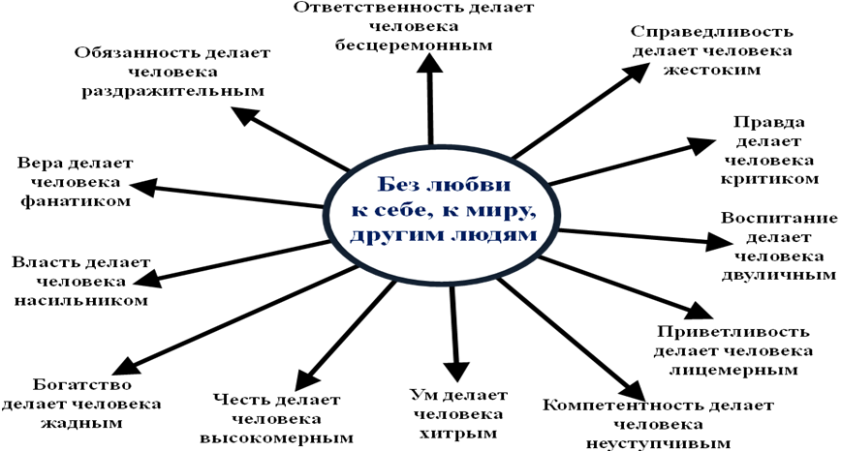
Духовно-нравственная сфера личности включает в себя:
- совесть (внутренний судья, оценивающий нравственность чувств, мыслей, желаний, поступков, поведения и способа жизни человека);
- самооценку (способствует изменению направленности личности и в соответствии с этим - поведения и способа жизни);
- волю (порождает вначале чувство, затем, через осознание потребности, дает начало мысли, желанию и далее поступку, поведению и способу жизни).

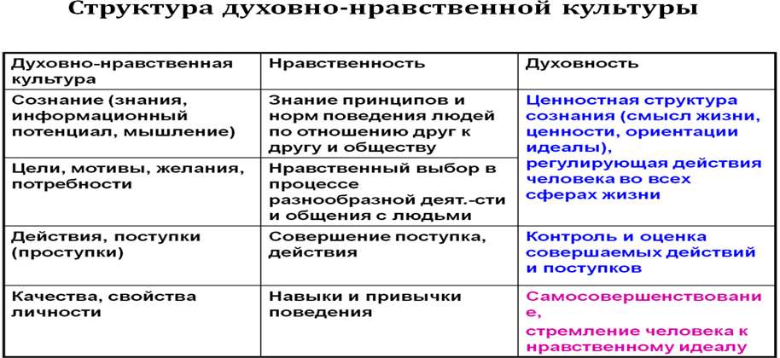

Если же мы обратим свой взор к истории России и Татарстана, к своим истокам, то увидим, что идеалом нашей Родины всегда были святость, духовность и любовь к Родине.
Многие видят выход из создавшегося положения в духовности как полноте бытия. И в первую очередь обращаются к нравственным ценностям православия и ислама. Во все времена ядром русской и татарской культуры были религиозные устои и традиции народной жизни. Уход в воспитании от традиций ислама и православия, на наш взгляд, одна из причин нравственного опустошения личности.
И, чтобы вернуться к истокам развития духовно-нравственного воспитания необходимы духовно здоровая семья и школа.
Духовно-нравственная культура личности формируется в процессе приобретения опыта свободы, построение отношений к себе, к миру, к другому человеку, к Богу. Этот опыт осуществляется во взаимодействии с другими людьми в культурной традиции, через последовательный духовный и нравственный выбор.
Одним из перспективных направлений решения задач духовно-нравственного воспитания является формирование особой среды образования с учетом ее поликультурного характера.
Вопрос о поликультурном образовательном пространстве часто рассматривается как вопрос межнациональный - культура многих народов в одной образовательной среде.
Моделирование такой среды представляет собой развивающуюся сеть взаимодействий всех субъектов образования разного типа и уровня, учитывает насыщенность ее культурами разных народов (этносов).
Однако поликультурную образовательную среду можно представить и более широко, как систему, где межнациональная культура является лишь одним из компонентов. Есть смысл вспомнить положение М.М. Бахтина о диалогичности современной культуры, о человеке как уникальном мире культуры, вступающем во взаимодействие с другими личностями-культурами.
В этом случае актуально положение В.С. Библера об обучении как о диалоге культур.
Одно другому не противоречит, но детализирует и конкретизирует как идею, так и процесс взаимодействия культур.
Человек, как уникальный мир культуры, включает её национальные особенности отношения и поведения, а также индивидуальные и наднациональные особенности познания.
Вообще, под «целью поликультурного образования определяют формирование человека, способного к активной и эффективной жизнедеятельности в многонациональной и поликультурной среде, обладающего развитым чувством понимания и уважения других культур, умениями жить в мире и согласии с людьми разных национальностей, рас, верований».
Процессы, протекающие в такой среде, влияют на формирование духовно-нравственной культуры (компетентности). Детальный анализ среды образования, в которой представлены разные нации и народности, дает представление о значимости и необходимости формирования данной компетентности. Остановимся на вопросах формирования этнической культуры как составной части духовно-нравственной.
Представим этнический портрет человека:
- биологическая наследственность
- национальное самосознание
- язык
- национальные традиции, обычаи
- образ жизни
- опыт сосуществования с природой и социумом
О наличии национального самосознания можно судить по следующим признакам:
- знание истории своего народа (этническая память),
- знание и уважение национальных обычаев, праздников, традиций,
- знание языка своего этноса,
- чувство национального достоинства и национальной гордости.
Национальное самосознание позволяет чувствовать себя непохожим, отличающимся от других, и в то же время ощущать себя принадлежащим к определенному социальному целому – к этнической группе, к нации.
Национальное самосознание способно защитить человека от чувства беззащитности и одиночества перед лицом опасностей современного мира – ядерной угрозы, экологических проблем, новых неведомых болезней.
Этническая культура - часть культуры этноса, которая воспринимается им самим и соседними народами как специфичная только для данного этноса, отличающая его от других. Она зафиксирована в результатах и орудиях труда материальная и духовная деятельность человека, передаваемая от поколения к поколению: фольклор, героический эпос, музыкально-песенное искусство, традиции, предметы народных промыслов, орудия и способы их изготовления и т.д. К этнической культуре относятся самобытные традиционные формы материальной и духовной культуры: архитектура жилища, убранство интерьера, костюм, национальная пища, обряды, обычаи, народное искусство и национально - специфические формы профессиональной художественной культуры.
Поликультурная образовательная среда
Педагогическим сообществом принято определение «образовательная среда», сформулированное А.В. Хуторским: «Под ОБРАЗОВАТЕЛЬНОЙ СРЕДОЙ мы будем понимать естественное или искусственно создаваемое социокультурное окружение ученика, включающее различные виды средств и содержания образования, способные обеспечивать продуктивную деятельность ученика».
Формирование образовательной среды в условиях двуязычия (многоязычия) носит развивающий характер и требует постоянного анализа процессов, протекающих внутри этой среды».
Под этнокультурным пространством подразумевается культурная почва, поле для развития этнических культур, материальные условия развития национально-культурных общностей. Этнокультурное пространство есть, с одной стороны, необходимое условие для этнокультурного образования, с другой - отдельные его элементы воспроизводят этнокультурное образование.
Этнокультурное образовательное пространство - это семья, детские дошкольные учреждения, школы, вузы, национально-культурные центры, кружки и курсы. Оно с точки зрения структуры должно состоять из трех органически взаимосвязанных частей:
- институциональные (школы, колледжи, вузы и т.д.),
- внеинституциональная (курсы, библиотеки, радио и т.д.),
- неформальная (обучение и воспитание в семье, общение в кругу друзей, соседей и т.д.).
На стадии пропедевтики осуществляется первое приближение к решению проблемы этнической идентификации. Этнокультурное образовательное пространство в данном случае - это атмосфера в семье. Происходит первое знакомство с историей народа, его культурой, национальными обрядами, обычаями. Восприятие национального происходит через устное народное творчество: сказки, песни, мифы и прочее.
Важно наряду с созданием предпосылок для этнической самоидентификации, которая закономерно сближает ребенка - родителями, родственниками, своим родом, этносом, вызывая чувство гордости, почитания, восхищения предками, не упустить из виду и другое. Нельзя, чтобы восхищение и гордость перерастали в чувство превосходства, связанное часто с незнанием других культур, этносов, или принижением их, или негативным отношением к ним. Особое внимание нужно уделить переориентации негативных этнических стереотипов.
Любовь к своему народу гармонически должна сочетаться с любовью к земле, на которой живет этот народ. Центральная задача этнокультурного образования в этой части, чтобы дети испытывали законную гордость, называя себя «елабужанами», «татарстанцами".
Основная часть этнокультурного образования - институциональное образование. Главная задача здесь - обучение. Реализуется этнокультурное образование в детских садах, школах, средних специальных и высших учебных заведениях. Обязательным условием его будет многоязычие: изучение родного и государственного языков.
Этнокультурное образовательное пространство в этой части создается тем, на каком языке преподаются учебные дисциплины, какие предметы изучаются и каково содержание изучаемых курсов.
Родной и государственный языки должны стать языками обучения и общения уже в детских садах. Важно здесь государственный язык превратить в язык общения.
Этнокультурное образовательное пространство может быть создано наиболее эффективно в школах. Основные языки обучения: государственный и русский. Всем желающим кроме этого может быть представлена возможность дополнительного изучения родного языка, литературы, истории.
Внеинституциональное обучение и погружение в практику занимают особое место в системе этнокультурного образования. Именно они позволяют эффективно осуществить задачу, которая, конечно, стоит и перед институциональным образованием - приближение этнокультурного образования к практическим потребностям индивидов. Этнокультурное образовательное пространство здесь создают национально-культурные центры, воскресные школы, кружки и курсы при школах, дворцах культуры, в учебных заведениях, иных организациях. Кроме того, этнокультурное образовательное пространство может формироваться теле- и радиопередачами, публикациями в газетах и журналах.
Этнокультурное образовательное пространство вместе с учреждениями образования и семьей составляют книги, учебники, специализированные журналы, учебные фильмы и передачи.
В качестве основных задач этнокультурного образования выдвигаются:
- воспитание поликультурной личности: создание условий для идентификации личности со своей исконной культурой и усвоения других культур. ориентация на диалог культур, их взаимообогащение;
- формирование многоязычного индивида: подготовка граждан, способных эффективно общаться на родном, государственном и русском языках. Реализация тем самым модели «двух лояльностей»: по отношению к собственной этнонациональной группе и по отношению к государству. В реальной практике речь может идти об эффективном владении тремя, четырьмя и более языками.
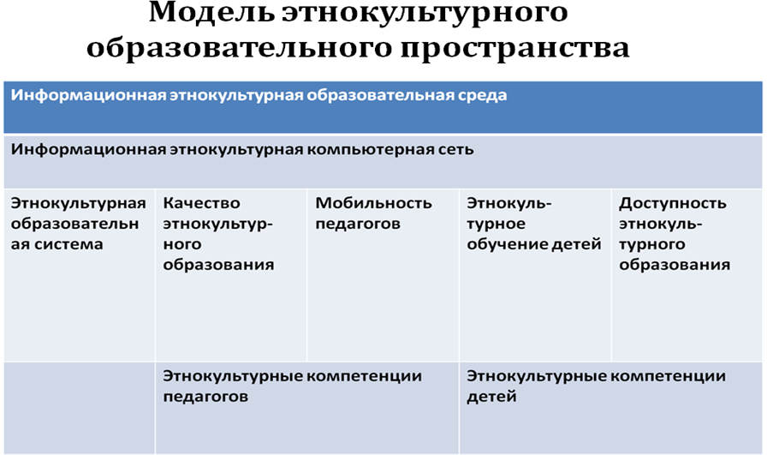

Результатом функционирования целостной поликультурной образовательной среды школы является выпускник, который хотел бы и был бы способен сделать осознанный выбор своего дальнейшего образования в зависимости как от личных устремлений, так и от особенностей развития региона и востребованности в подготовленных кадрах, способный адаптироваться в любой национальной среде и в среде любой деятельности, в том числе в среде познавательной деятельности, разумно сочетая её логическую и эмоциональную составляющие.

